**ПРАВИТЕЛЬСТВО РОССИЙСКОЙ ФЕДЕРАЦИИ**

**ФЕДЕРАЛЬНОЕ ГОСУДАРСТВЕННОЕ АВТОНОМНОЕ**

**ОБРАЗОВАТЕЛЬНОЕ УЧРЕЖДЕНИЕ ВЫСШЕГО ОБРАЗОВАНИЯ**

**НАЦИОНАЛЬНЫЙ ИССЛЕДОВАТЕЛЬСКИЙ УНИВЕРСИТЕТ**

**«ВЫСШАЯ ШКОЛА ЭКОНОМИКИ»**

Факультет компьютерных наук

Образовательная программа «Программная инженерия»

|  |  |  |
| --- | --- | --- |
| СОГЛАСОВАНО  Приглашенный преподаватель  базовой кафедры ПАО Сбербанк факультета компьютерных наук  _______________ А.И. Калинин  «__» ________________2025 г. |  | УТВЕРЖДЕНО  Академический руководитель образовательной программы «Программная инженерия»  старший преподаватель департамента программной инженерии  ______________ Н.А. Павлочев  «___» ________________2025 г. |

|  |  |  |  |  |  |  |  |  |  |  |  |  |
| --- | --- | --- | --- | --- | --- | --- | --- | --- | --- | --- | --- | --- |
| |  |  | | --- | --- | | Подп. и дата |  | | Инв. № дубл. |  | | Взам. Инв. № |  | | Подп. и дата |  | | Инв. № подл. |  | | **ПРИЛОЖЕНИЕ ДЛЯ СОЗДАНИЯ ПЕШЕХОДНЫХ МАРШРУТОВ**  **Программа и методика испытаний**  **ЛИСТ УТВЕРЖДЕНИЯ**  **RU.17701729.05.06-01 51 03-1-ЛУ**  Исполнитель:  Студент группы БПИ224  _____________ / Ю.Е. Кухтина /  «___» _________________2025 г. | |
|  |  |

УТВЕРЖДЕН

RU.17701729.05.06-01 51 01-1-ЛУ

|  |  |
| --- | --- |
| Подп. и дата |  |
| Инв. № дубл. |  |
| Взам. инв. № |  |
| Подп. и дата |  |
| Инв. № подл |  |

**ПРИЛОЖЕНИЕ ДЛЯ СОЗДАНИЯ ПЕШЕХОДНЫХ МАРШРУТОВ**

**Программа и методика испытаний**

**RU.17701729.05.06-01 51 03-1**

**Листов 40**

**АННОТАЦИЯ**

Программа и методика испытаний — это документ, в котором содержится информация о программном продукте, а также полное описание приемочных испытаний для данного программного продукта.

Настоящая Программа и методика испытаний для «Приложения для создания пешеходных маршрутов» содержит следующие разделы: «Объект испытаний», «Цель испытаний», «Требования к программе», «Требования к программной документации», «Средства и порядок испытаний», «Методы испытаний», «Приложения».

В разделе «Объект испытаний» указано наименование, краткая характеристика и назначение программы.

В разделе «Цель испытаний» указана цель проведения испытаний.

Раздел «Требования к программе» содержит основные требования к программе, которые подлежат проверке во время испытаний (требования к функционалу и интерфейсу).

Раздел «Требования к программным документам» содержит состав программной документации, которая представляется на испытания.

Раздел «Средства и порядок испытаний» содержит информацию о технических и программных средствах, которые следует использовать во время испытаний, а также порядок этих испытаний.

Раздел «Методы испытаний» содержит информацию об используемых методах испытаний.

Настоящий документ разработан в соответствии с требованиями:

1. ГОСТ 19.101-77 Виды программ и программных документов [1];
2. ГОСТ 19.102-77 Стадии разработки [2];
3. ГОСТ 19.103-77 Обозначения программ и программных документов [3];
4. ГОСТ 19.104-78 Основные надписи [4];
5. ГОСТ 19.105-78 Общие требования к программным документам [5];
6. ГОСТ 19.106-78 Требования к программным документам, выполненным печатным способом [6];
7. ГОСТ 19.301-79 Программа и методика испытаний. Требования к содержанию и оформлению [7].

Изменения к данному документу оформляются согласно ГОСТ 19.603-78 [8], ГОСТ 19.604-78 [9].

СОДЕРЖАНИЕ

1. Объект испытаний 7

1.1. Наименование программы 7

1.2. Краткая характеристика и области применения программы 7

2. Цель испытаний 8

3. Требования к программе 9

3.1. Требования к функциональным характеристикам 9

3.1.1. Состав выполняемых функций 9

3.2. Требования к входным и выходным данным 10

3.2.1. Организация входных данных 10

3.2.2. Организация выходных данных 11

3.3. Требования к интерфейсу 12

4. Требования к программной документации 13

5. Средства и порядок испытаний 14

5.1. Технические средства 14

5.2. Программные средства 14

5.3. Порядок проведения испытаний 14

5.4. Требования к персоналу 14

6. Методы испытаний 15

6.1. Проверка требований к технической документации 15

6.2. Проверка требований к интерфейсу 15

6.3. Проверка требований к функциональным характеристикам 16

6.3.1. Аутентификация 16

6.3.2. Главная 20

6.3.3. Карточка маршрута 23

6.3.4. Профиль 29

6.3.5. Мои маршруты 33

СПИСОК ИСПОЛЬЗУЕМОЙ ЛИТЕРАТУРЫ 40

1. Объект испытаний

1.1. Наименование программы

Наименование программы – «Приложение для создания пешеходных маршрутов».

Наименование программы на английском языке – «Application for Creating Walking Routes».

Краткое наименование программы – «Пойдём Daily».

1.2. Краткая характеристика и области применения программы

Программа «Пойдём Daily» представляет собой Android-приложение, предназначенное для создания, выбора и прохождения пешеходных маршрутов. Пользователи могут сортировать и фильтровать маршруты, а также добавлять понравившиеся в избранное.

2. Цель испытаний

Целью испытаний является проверка корректности выполнения программой функций, изложенных в п. 4 «Требования к программе» документа «Техническое задание» из комплекта документации в соответствии с ЕСПД (Единой системой программной документации).

**3. Требования к программе**

Программа должна соответствовать следующим функциональным требованиям, указанным в документе «Приложение для создания пешеходных маршрутов. Техническое задание»:

3.1. Требования к функциональным характеристикам

3.1.1. Состав выполняемых функций

Программа должна обеспечивать возможность выполнения описанных ниже функций.

1. Основные функции

1.1. Создать маршрут, проходящий через несколько точек, используя интерактивную карту

1.2. Добавить название, описание маршрута, а также другую информацию о маршруте, которая может быть использована для фильтрации маршрутов по какому-либо признаку

1.3. Сохранить маршрут в черновики и в дальнейшем редактировать его

1.4. Опубликовать маршрут для других пользователей

1.5. Просматривать маршруты на главной странице

1.6. Искать маршруты по названию на главной странице

1.7. Фильтровать маршруты на главной странице по следующим признакам:

* Природный
* Культурно-исторический
* У метро
* Кафе по пути

1.8. Сортировать маршруты на главной странице, используя следующие параметры:

* Протяжённость маршрута (сначала показывать длинные/короткие)
* Близость к пользователю
* Рейтинг

1.9. Просматривать карточку маршрута, включающую:

* Название
* Описание
* Начальную и конечную точки
* Рейтинг
* Отзывы
* Фото маршрута
* Карта маршрута
* Протяжённость и длительность

1.10. Добавить маршрут в избранное

1.11. Проходить маршрут, итеративно продвигаясь по точкам маршрута от начальной к конечной

1.12. Поставить маршрут на паузу и продолжить прохождение позже

1.13. Просматривать разделы «Пройденные маршруты» и «Избранное» в профиле

1.14. Просматривать и переключаться с помощью нижнего меню среди основных страниц: «Профиль», «Главная», «Мои маршруты»

1.15. Просматривать созданные маршруты в разделе «Мои маршруты» и черновики, если они есть

1.16. Просматривать незавершенные маршруты в подразделе на главной странице, если они есть

2. Основные разделы приложения

* Главная
* Профиль
* Мои маршруты
* Избранное
* Пройденные маршруты
* Незавершенные маршруты

3.2. Требования к входным и выходным данным

3.2.1. Организация входных данных

Входные данные представляют собой действия, совершаемые пользователем в приложении.

1. Действия, совершаемые пользователем в приложении.

1.1. Основное

1.1.1 Каждое действие пользователя должно быть обработано приложением в соответствии с его типом и контекстом использования.

1.2. Нажатия на виртуальные кнопки

1.2.1. Приложение должно реагировать на нажатия пользователя на виртуальные кнопки, отображаемые на экране устройства.

1.2.2. Каждая кнопка должна иметь определенную функциональность, которая должна быть корректно реализована в соответствии с функциональными требованиями к приложению, описанными в пункте 3.1.1.

1.3. Листание текста

1.3.1. Приложение должно поддерживать возможность листания текста на экране устройства, если это необходимо для просмотра больших объемов информации или элементов интерфейса, таких как списки или карточки.

1.4. Ввод текста, чисел, добавление фотографий

1.4.1. Ввод текста и чисел должен осуществляться с помощью виртуальной клавиатуры

1.4.2. Добавление фотографий должно быть доступно из галереи устройства

1.5. Взаимодействие с картами

1.5.1. Приложение должно поддерживать возможность поставить последовательно точки на карте

2. Данные, полученные от API бэкенда

2.1. Информация должна быть получена через RESTful API, обеспечивающий стандартизированный доступ к данным приложения. Все запросы к API должны соответствовать протоколу HTTP.

3. Данные, полученные от API Яндекс карты

3.1. Информация должна быть получена через MapKit SDK, обеспечивающий доступ к необходимому функционалу

3.2.2. Организация выходных данных

Требования к организации выходных данных описаны в пункте 3.3. Требования к интерфейсу.

3.3. Требования к интерфейсу

Программа реализует простой, понятный и эффективный интерфейс с пользователем. Интерфейс должен корректно отображаться на дисплеях смартфонов с любым разрешением экрана.

1. Интерфейс должен воспроизводить функционал из п. 3.1.1.
2. Внизу каждой страницы расположена панель, на которой расположены кнопки для перехода в разделы «Главная», «Мои маршруты», «Профиль»
3. Интерфейс должен соответствовать макетам, представленным в Приложении 3 к техническому заданию.

4. Требования к программной документации

На испытание должна быть представлена документация в следующем составе:

1. Приложение для создания пешеходных маршрутов. Техническое задание (ГОСТ 19.201-78).
2. Приложение для создания пешеходных маршрутов. Пояснительная записка (ГОСТ 19.404-79).
3. Приложение для создания пешеходных маршрутов. Программа и методика испытаний (ГОСТ 19.301-79).
4. Приложение для создания пешеходных маршрутов. Текст программы (ГОСТ 19.401-78).
5. Приложение для создания пешеходных маршрутов. Руководство оператора (ГОСТ 19.505-79).

5. Средства и порядок испытаний

5.1. Технические средства

Для надежной и бесперебойной работы программы требуется следующий состав технических средств:

* Мобильное устройство с возможностью использования операционной системы Android, оснащенное 64-разрядным (x64) процессором и камерой
* 100мб оперативной памяти (ОЗУ) или больше
* 500мб свободного места на внутреннем накопителе или больше
* Стабильное подключение к сети интернет

5.2. Программные средства

Во время испытаний должны быть использованы следующие программные средства:

* Среда разработки Android Studio версии 2023.1.1 RC 2
* Устройство с операционной системой Android версии 7 и выше

5.3. Порядок проведения испытаний

Испытания должны проводиться в следующем порядке:

1. Проверка требований к программной документации.
2. Проверка требований к интерфейсу.
3. Проверка требований к функциональным характеристикам.

5.4. Требования к персоналу

Для работы с приложением достаточно одного человека, обладающего навыком работы с смартфоном с операционной системой Android версии 7.0 и выше, а также навыком скачивать и устанавливать приложения.

Специальных требований к квалификации не предъявляется.

6. Методы испытаний

6.1. Проверка требований к технической документации

Состав программной документации проверяется наличием всех элементов программной документации в системе SmartLMS. Также проверяется соответствие документации требованиям ГОСТ.

Все документы удовлетворяют представленным требованиям.

6.2. Проверка требований к интерфейсу

Проверка требований к интерфейсу осуществляется в соответствии с документом «Приложение для создания пешеходных маршрутов. Руководство оператора», т. е. проводится проверка на наличие всех элементов управления, описанных в п. 3.1, а также в п. 4.1 «Технического задания». Таким образом, необходимо убедиться в существовании следующих страниц:

1. Страница «Приветственный экран»
2. Страница «Регистрация»
3. Страница «Вход»
4. Страница «Верификация адреса электронной почты»
5. Страница «Добавление фотографии пользователя»
6. Страница «Главная»
7. Страница «Мои маршруты»
8. Страница «Профиль»
9. Страница «Карточка маршрута»
10. Страница «Прохождение маршрута»
11. Страница «Отзывы о маршруте»
12. Страница «Избранные маршруты»
13. Страница «Пройденные маршруты»
14. Страница «Черновики»
15. Страница «О приложении»
16. Страница «Редактирование профиля»

И элементов интерфейса обеспечивающих исполнение функциональных требований.

6.3. Проверка требований к функциональным характеристикам

6.3.1. Аутентификация

Необходимо проверить, что после запуска мобильного приложения пользователь попадает на приветственный экран (если у него нет текущей активной сессии в приложении, если она есть, то попадает сразу на главную), с которого должна быть возможность с помощью кнопок перейти на экран Входа или Регистрации. Должна быть возможность переключаться между экранами Входа и регистрации.

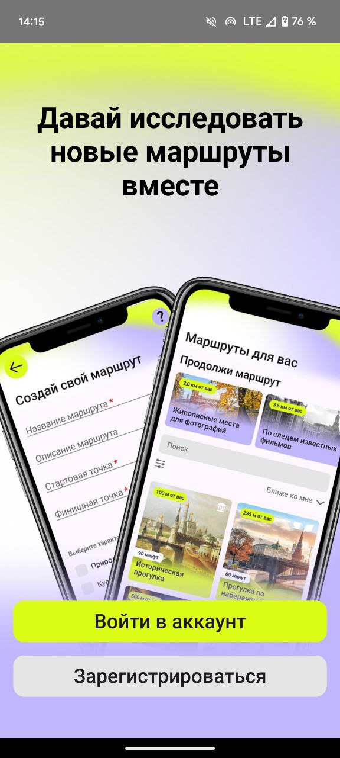 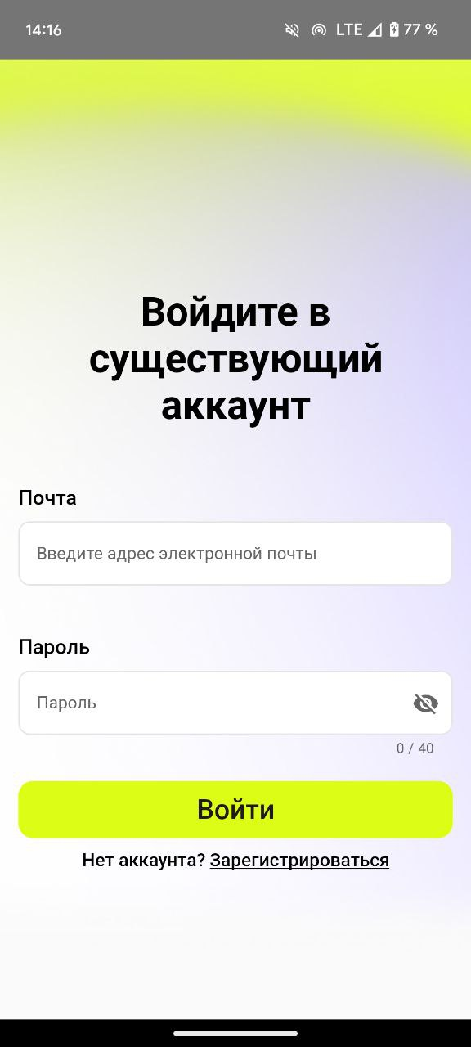 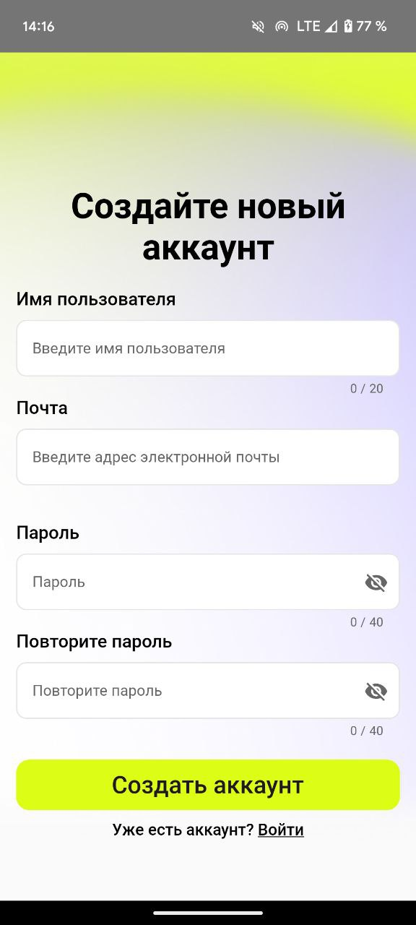

*Рисунок 1. Приветственный экран и экраны Входа и Регистрации*

Необходимо проверить, что на экране Входа присутствуют поля для ввода адреса электронной почты и пароля, при этом:

* Если адрес электронной почты не соответствует Regex ([a-zA-Z0-9._-]+@[a-zA-Z0-9._-]+\.[a-zA-Z0-9_-]+), поле должно подсвечиваться красным, указывая на ошибку.
* Если пароль меньше 8 символов, поле должно подсвечиваться красным, указывая на ошибку.
* Пароль по умолчанию должен быть скрыт в интерфейсе (точки), при нажатии на иконку глаза должен становиться видимым.

По кнопке “Войти” должен быть осуществлен переход на следующую страницу при успешном входе или, при неуспешном входе, пользователь должен остаться на странице входа.

Необходимо проверить, что на экране Регистрации присутствуют поля для ввода имени пользователя, адреса электронной почты, пароля, повторного ввода пароля при этом:

* Если адрес электронной почты не соответствует Regex ([a-zA-Z0-9._-]+@[a-zA-Z0-9._-]+\.[a-zA-Z0-9_-]+), поле должно подсвечиваться красным, указывая на ошибку.
* Если пароль меньше 8 символов, поле должно подсвечиваться красным, указывая на ошибку.
* Пароль по умолчанию должен быть скрыт в интерфейсе (точки), при нажатии на иконку глаза должен становиться видимым.
* Если в поле повторного ввода пароля набранный пароль не совпадает с введенным ранее, поле должно подсвечиваться красным, указывая на ошибку

По кнопке “Создать аккаунт” должен быть осуществлен переход на следующую страницу при успешной регистрации или, при неуспешной регистрации, пользователь должен остаться на странице регистрации.

Если пользователь ранее не подтверждал адрес электронной почты, то после Входа или Регистрации он должен попасть на экран верификации email-адреса.

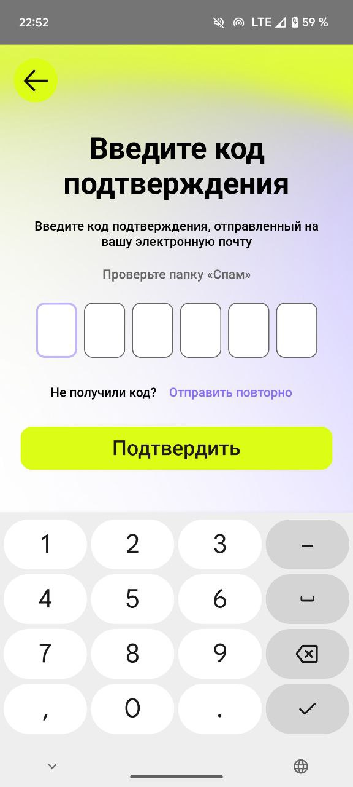

Рисунок 2. Экран подтверждения email

При переходе на экран пользователю на указанный адрес электронной почты должно прийти письмо от отправителя [godaily.appnotification@gmail.com](mailto:godaily.appnotification@gmail.com) с кодом подтверждения (состоит из 6 цифр). При вводе этого кода и нажатии кнопки “Подтвердить”:

* Если попытка успешна при входе в систему, пользователь должен попасть на главный экран
* Если попытка успешна при регистрации, пользователь должен попасть на экран добавления фотографии
* Если попытка неуспешна, пользователь должен получить соответственное уведомление и должен иметь возможность ввести код повторно. По нажатии кнопки “Отправить повторно” пользователь должен получить новое письмо на электронную почту

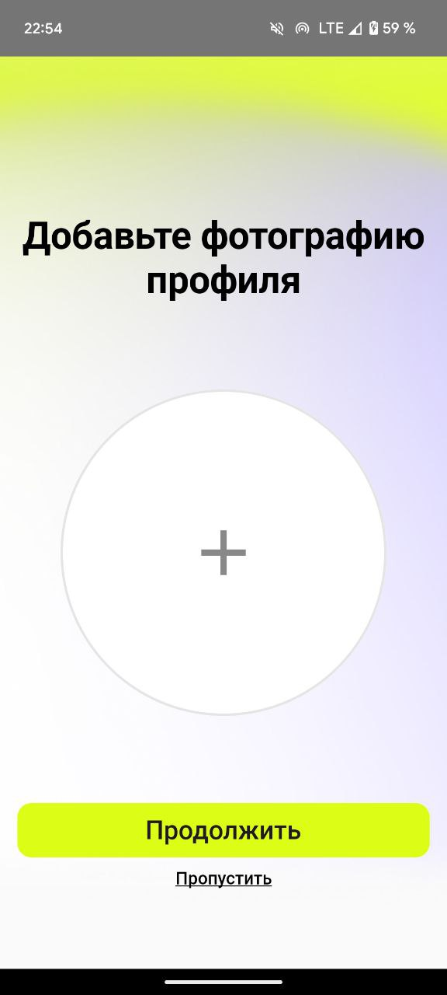 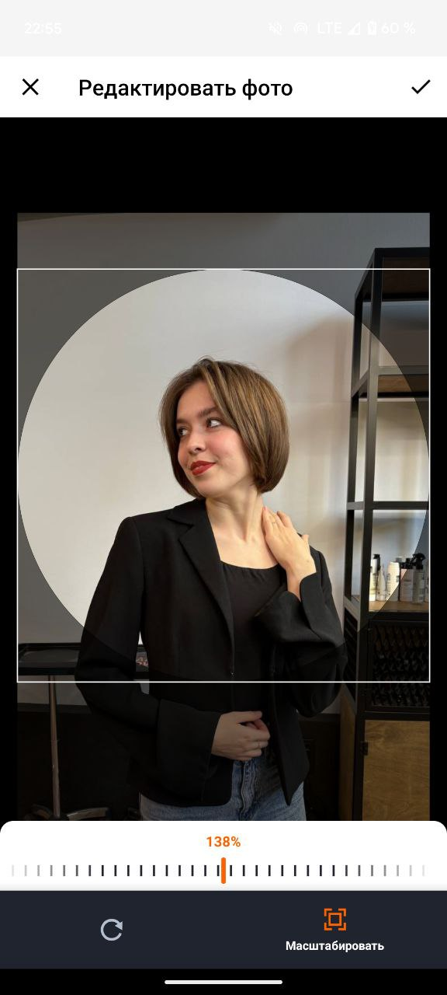 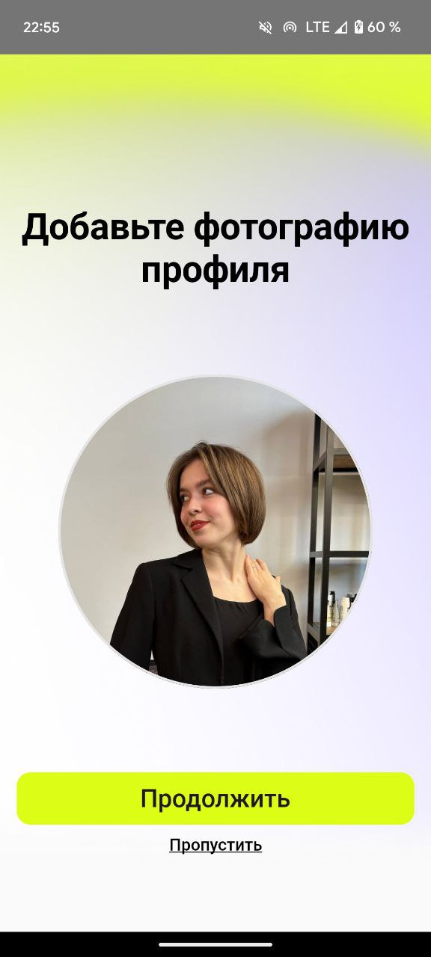

Рисунок 3. Экран добавления фотографии пользователя

После успешной верификации email при регистрации пользователь должен попасть на экран добавления фотографии профиля. При нажатии на “Плюс” должен открываться выбор фотографии из памяти устройства. При нажатии любой кнопки и вне зависимости от ответа сервера о сохранении фотографии пользователь должен попасть на главную страницу приложения.

6.3.2. Главная

При успешном входе или успешной регистрации, а также верифицированном адресе электронной почты пользователь должен попасть на главный экран приложения:

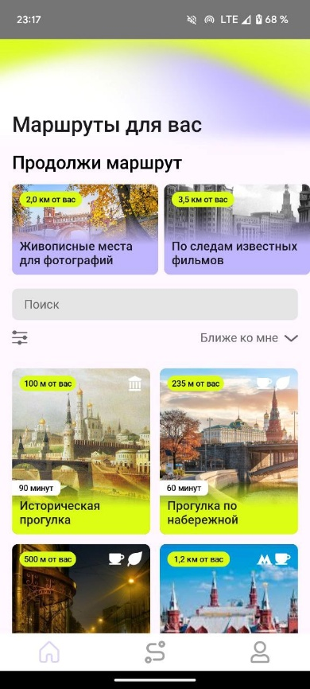 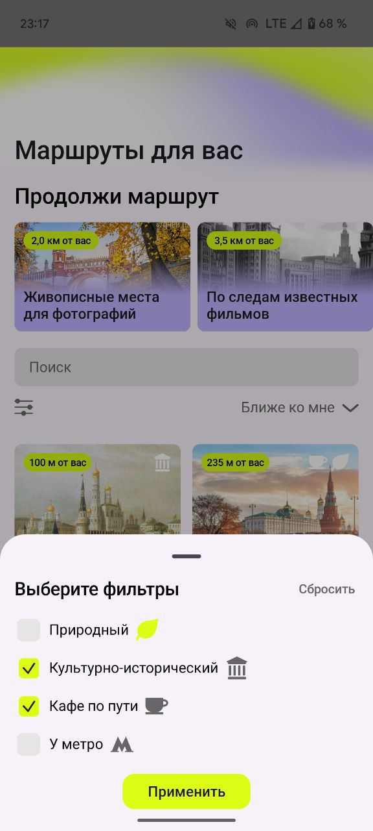

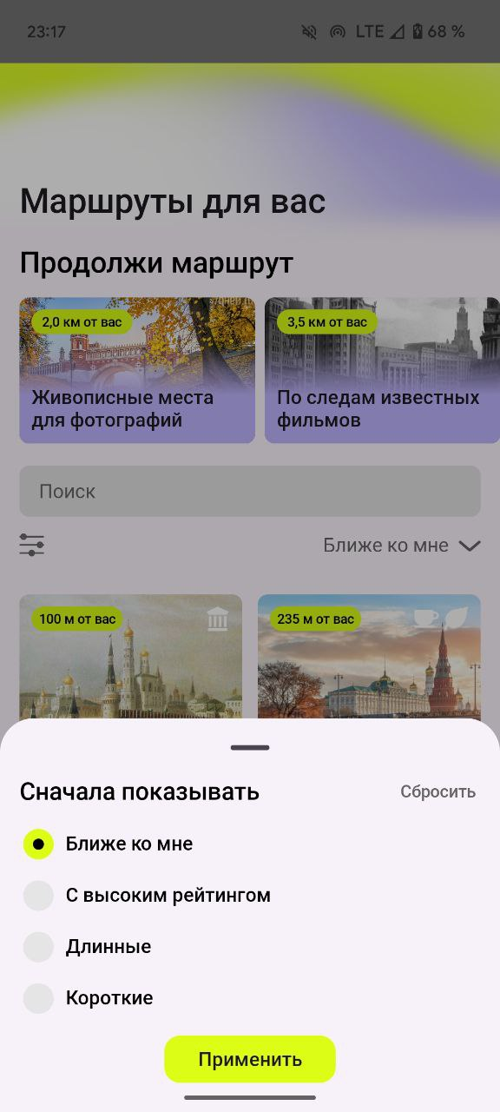 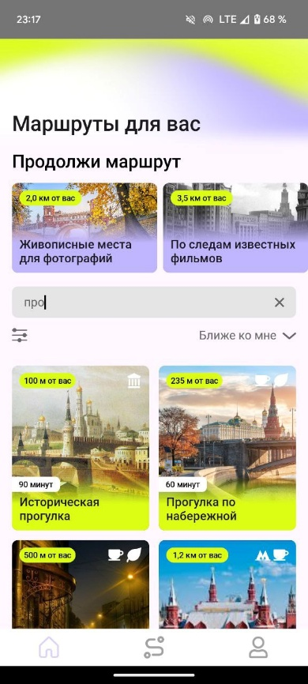

*Рисунок 4. Главная*

* При наличии незавершенных маршрутов они должны отображаться на главной страницу в разделе “Продолжи маршрут” сверху страницы, при этом при наличии нескольких маршрутов в разделе, их список должен листаться горизонтально. При нажатии на незавершенный маршрут должна открываться карточка соответствующего маршрута.
* Ниже, в середине экрана должна быть расположена строка для поиска маршрутов по названию (при вводе в строку поисковый запрос должен автоматически выполняться). Слева ниже строки поиска должна быть иконка фильтрации маршрутов по категориям, при нажатии на которую всплывает окно, где можно выбрать необходимые категории. При применении выбранных категорий маршруты на главной странице должны обновляться так, что остаются только маршруты, в которых присутствуют все выбранные категории. Справа ниже строки поиска должна быть расположена иконка для сортировки маршрутов по параметру. При применении сортировки маршруты на главной должны стать отсортированными по выбранному параметру. Выбранные фильтры и сортировка должны автоматически очищаться при изменении содержимого в строке поиска. Строка поиска должна автоматически очищаться при изменении параметров фильтрации маршрутов.
* Под строкой поиска должен располагаться список маршрутов, доступных пользователю (все опубликованные маршруты приложения), в виде списка из мини-карточек маршрута.
* Мини-карточки маршрутов (в разделе “Продолжи маршрут”) должны отображать информацию о фотографии маршрута, его названии и расстоянии до пользователя (при включенной геолокации и разрешении доступа к ней в приложении), иначе расстоянии до центра Москвы.
* Мини-карточки маршрутов (основной список) должны отображать информацию о фотографии маршрута; названии; расстоянии до пользователя (при включенной геолокации и разрешении доступа к ней в приложении), иначе расстоянии до центра Москвы; примерного времени прохождения маршрута; категорий маршрута в виде иконок в правом верхнем углу карточки.
* При нажатии на мини-карточку маршрута в разделе “Главная” должна открываться карточка маршрута.
* Внизу страницы должно быть расположено нижнее меню приложения, с помощью которого можно переходить по разделам “Главная”, “Мои маршруты”, “Профиль”

6.3.3. Карточка маршрута

Перейдя в карточку маршрута, пользователь должен увидеть страницу, отображающую информацию о маршруте, например:

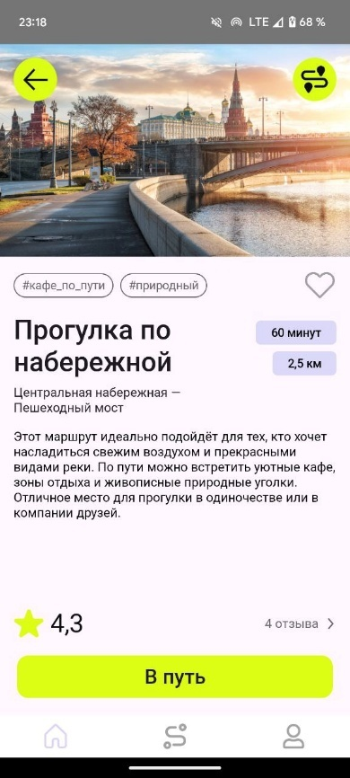

*Рисунок 5. Информационная карточка маршрута*

* В верхнем левом углу расположена кнопка «Назад» в виде стрелочки, при нажатии на нее пользователь должен попасть в предыдущий раздел.
* В карточке должна содержаться следующая информация (если она была добавлена на этапе создания маршрута): фотография маршрута, название маршрута, категории маршрута в виде тэгов, старт, финиш, описание маршрута, продолжительность маршрута, длина маршрута, количество отзывов и рейтинг маршрута.
* На карточке должна быть возможность добавить маршрут в Избранное, нажав на пустое сердце в правом верхнем углу под фотографией, при этом сердце должно стать закрашенным; а также удалить маршрут из Избранного, нажав на заполненное сердце, сердце при этом должно стать пустым.
* С карточки должна быть возможность перейти в раздел отзывов о маршруте, нажав на “Отзывы >”:

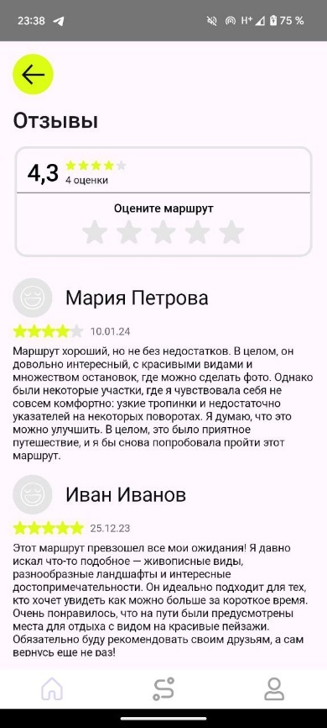 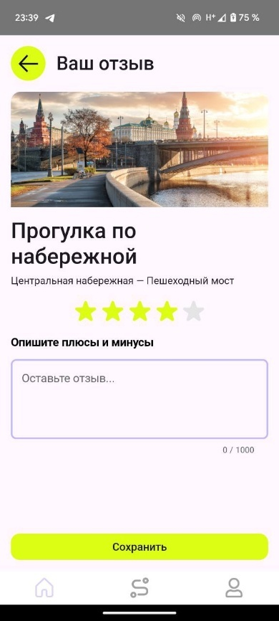

*Рисунок 6. Отзывы о маршруте*

* В разделе отзывов должны отображаться все отзывы о маршруте. Если пользователь еще не оставлял отзыв о маршруте, у него должна быть такая возможность через окно в верхней части страницы. После выбора оценки маршрута (количества звезд) должен быть осуществлен переход на страницу для того, чтобы оставить развернутый отзыв. Там должна быть возможность оставить текстовый комментарий до 1000 знаков и возможность изменить оценку с помощью выбора количества звезд. По нажатии кнопки “Сохранить” должен осуществляться переход обратно к отзывам о маршруте и, при успешном сохранении отзыва, отзыв пользователя должен отображаться в разделе отзывов.
* В верхнем правом углу находится кнопка переключения вида маршрута с информационной карточки на карту маршрута, при нажатии на нее должна открываться карта с маршрутом:

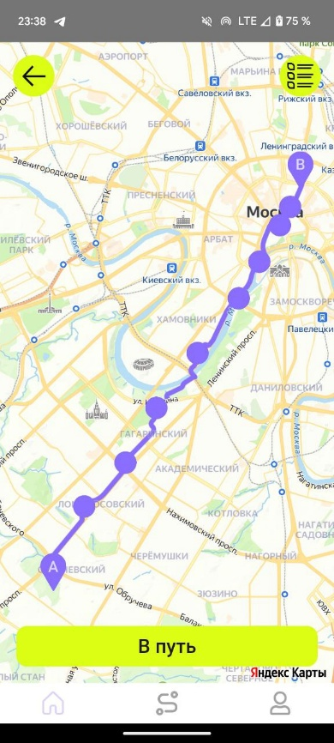

*Рисунок 7. Карточка маршрута на карте*

* Карта с маршрутом должна быть интерактивная, ее можно двигать, приближать
* По этой же кнопке должна быть возможность вернуться обратно в информационную карточку маршрута.
* По нажатии на кнопку “В путь” должен открываться экран прохождения маршрута:

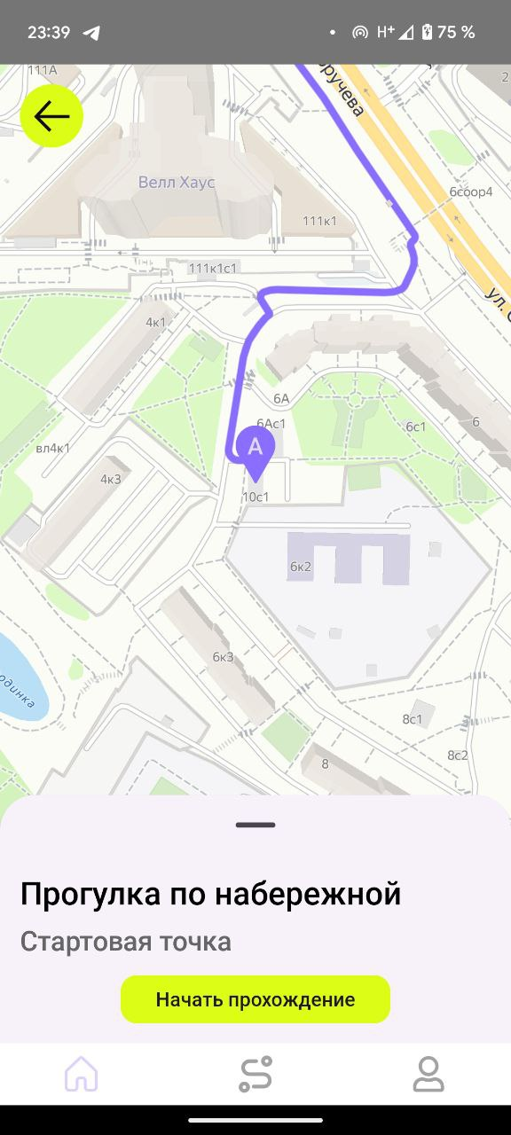 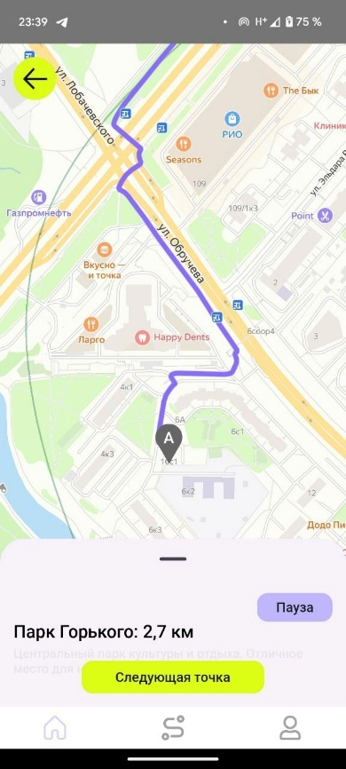 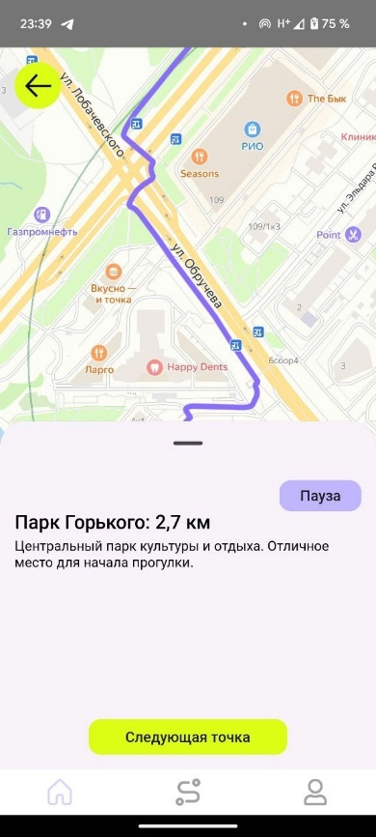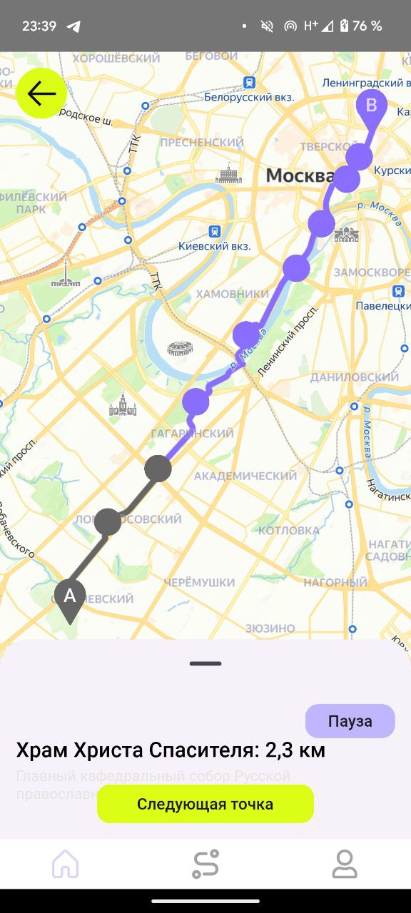 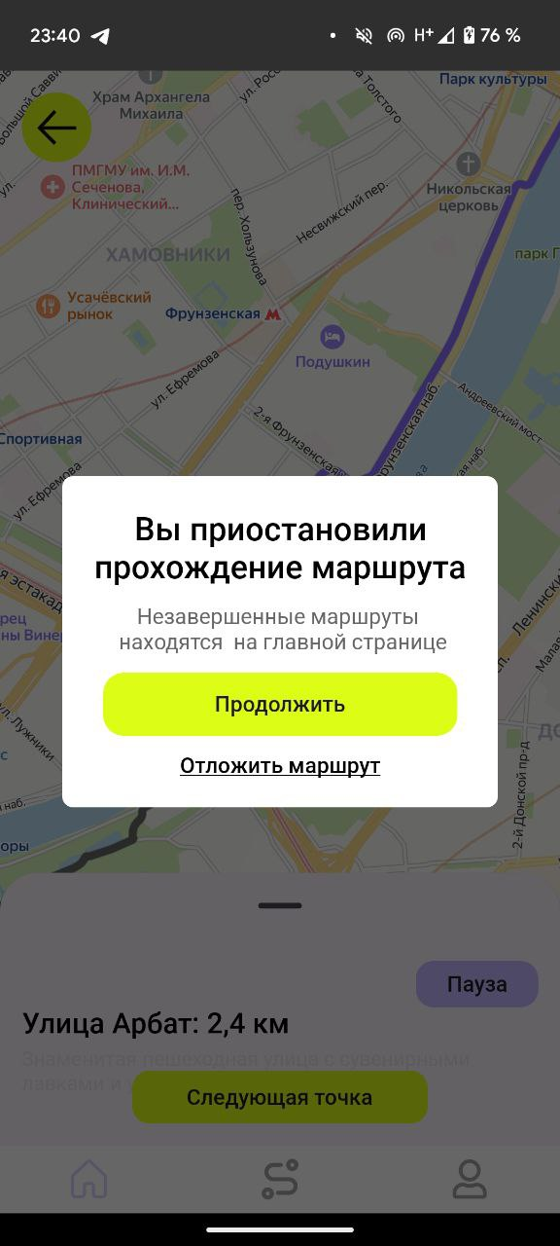 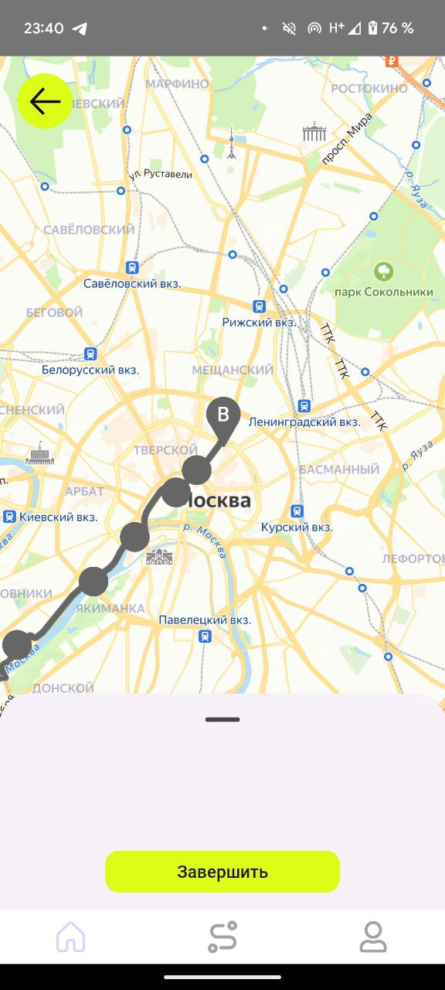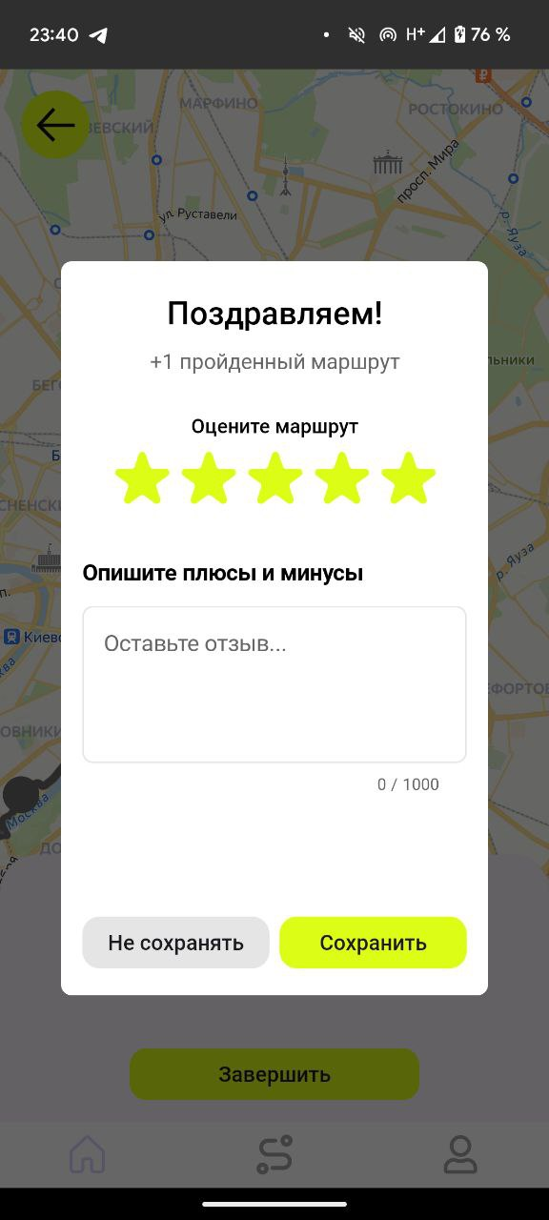

*Рисунок 8. Прохождение маршрута*

* На начальном экране прохождения должно отображаться начало маршрута на карте, название маршрута и название стартовой точки (если оно есть)
* По нажатии кнопки “Начать прохождение”, стартовая точка должна стать серой (пройденной) и далее должна появиться информация (если она была указана при создании маршрута) о следующей точке (название и описание, расстояние до точки), должна быть возможность развернуть окно, растянув его вверх и аналогично, потянув вниз, свернуть.
* При нажатии “Следующая точка” пройденная часть маршрута должна стать серой, а информация о новых точках обновиться.
* Во время прохождения маршрута должен быть доступен просмотр текущей геолокации на карте (если у приложения есть к ней доступ и геолокация корректно загружается)
* При прохождении маршрута должна быть доступна возможность приостановить прохождение, нажав на кнопку “Пауза”. При этом должно появиться диалоговое окно подтверждения остановки. Такое же окно должно появиться, если нажать кнопку “Назад” на экране прохождения. При постановке маршрута на паузу, он должен быть перемещен на главную страницу в раздел “Продолжи маршрут”, при этом прогресс прохождения должен сохраниться. При использовании кнопок нижнего меню, прохождение маршрута должно быть автоматически приостановлено (без диалогового окна)
* При переходе к последней точке маршрута должна пропасть информация о следующей точке, а кнопка “Следующая точка” должна измениться на кнопку “Завершить”. При завершении маршрута должно появиться доалоговое окно, в котором можно оставить отзыв на пройденный маршрут или отказаться от сохранения отзыва.
* Пройденные маршруты должны отображаться в профиле пользователя.

6.3.4. Профиль

При переходе в раздел «Профиль» пользователю должен открыться следующий экран:

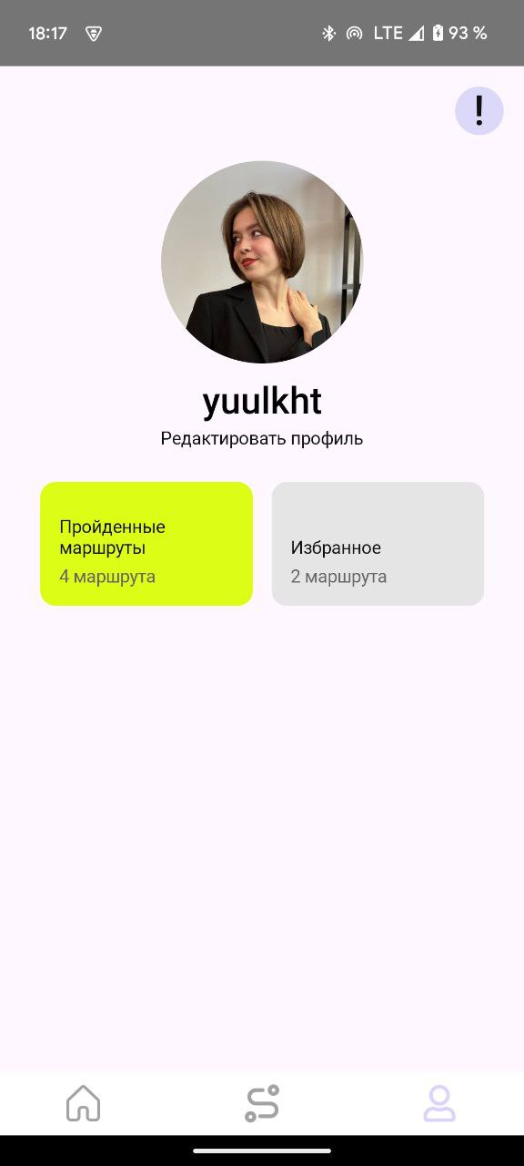

*Рисунок 9. Профиль*

* На экране должна отображаться информация: фотография пользователя; имя пользователя, кнопка “Редактировать профиль” для перехода на экран редактирования изменения данных о пользователе; кнопки для перехода к экранам, на которых можно просмотреть пройденные маршруты и избранное; кнопка в правом верхнем углу для просмотра контактов разработчиков и условий соглашений приложения.
* При нажатии на кнопку “Редактировать профиль” должен осуществляться переход на страницу редактирования профиля

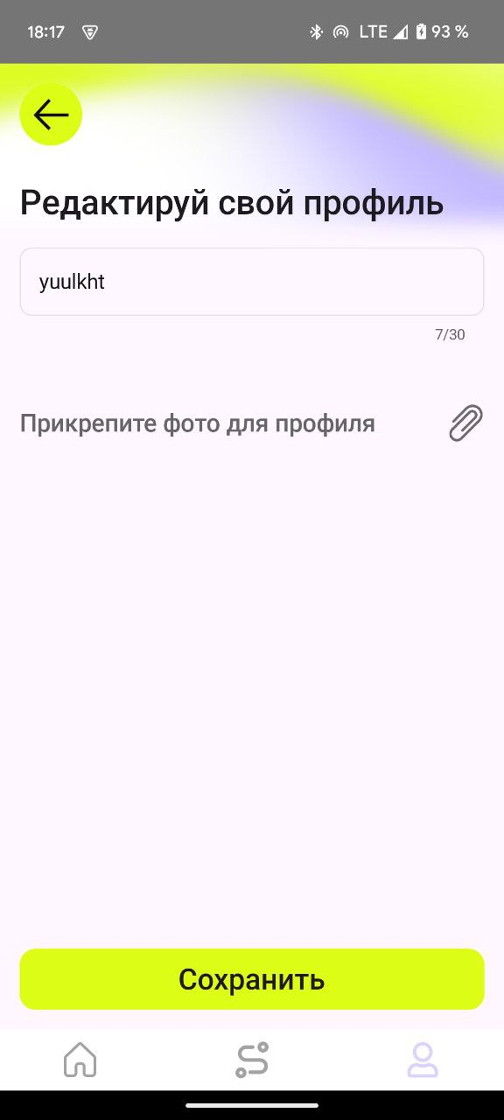

*Рисунок 10. Редактирование профиля*

* На экране должно быть поле для изменения имени пользователя. Изначально оно должно быть заполнено текущем именем пользователя
* На экране должна располагаться иконка скрепки, при нажатии на нее открывается выбор фотографии из памяти устройства.
* Должна быть возможность применить изменения с помощью кнопки “Сохранить”
* С помощью кнопки “Назад” должна быть возможность вернуться на экран профиля.

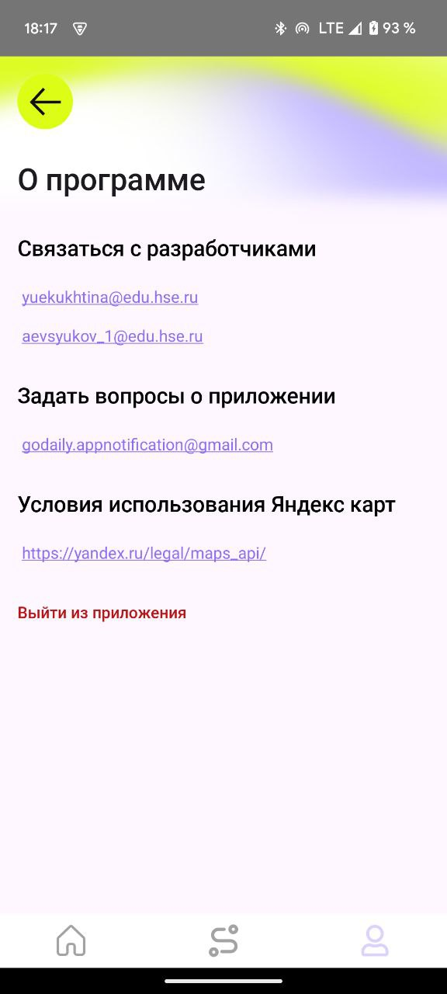

*Рисунок 11. О программе*

* Раздел “О программе” должен содержать информацию о почтах разработчиков (ссылки должны быть кликабельны), почте приложения, на которую можно направить вопросы о приложении, а также условия использования Яндекс карт и кнопку выхода из учетной записи в приложении.
* При нажатии кнопки выхода должен осуществляться выход из учетной записи пользователя и открываться приветственный экран приложения

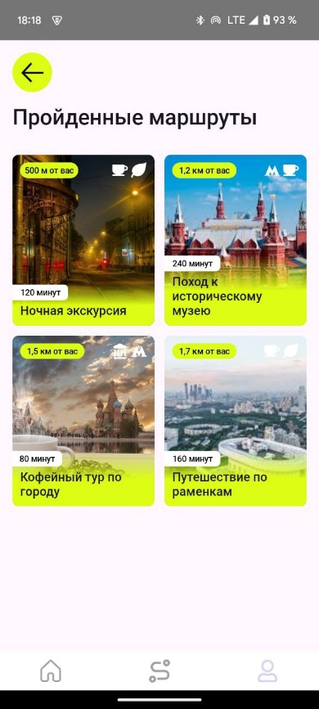 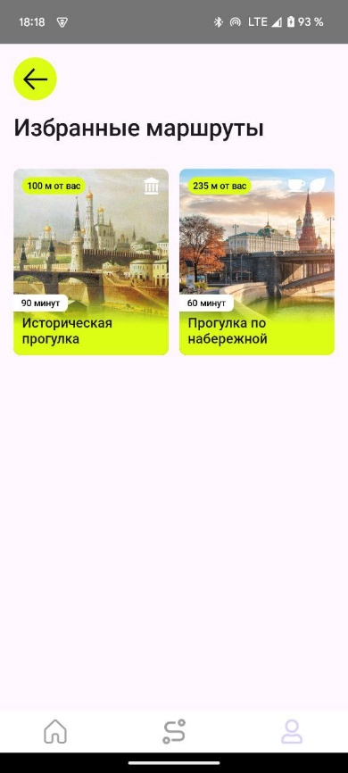

*Рисунок 12. Разделы “Пройденные маршруты” и “Избранное”*

* Из Профиля должна быть возможность попасть в разделы пройденных маршрутов и избранных маршрутов. В каждом из этих разделов должен находиться список мини-карточек соответствующих маршрутов, по клику на мини-карточку по аналогии с главной страницей должны открываться карточки маршрутов.
* Должна быть возможность пройденные маршруты проходить снова, при этом при нажатии кнопки “В путь” должно появляться окно, предлагающее пройти маршрут заново.
* На обоих экранах при нажатии “Назад” пользователь должен быть возвращен на страницу “Профиль”

6.3.5. Мои маршруты

При переходе в раздел «Мои маршруты» должен открываться раздел, содержащий информацию об опубликованных им маршрутах и черновиках, например:

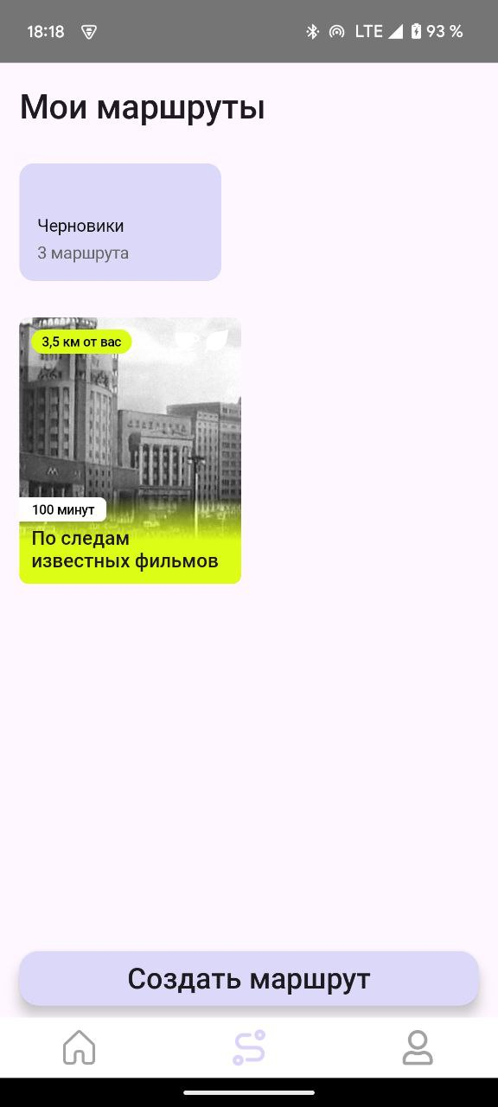

*Рисунок 13. Мои маршруты*

* На экране должна быть расположена папка с черновиками маршрутов (если такие есть) и список созданных пользователем маршрутов
* Внизу должна быть расположена кнопка для создания нового маршрута “Создать маршрут”, при нажатии на нее должна открываться страница создания нового маршрута на карте.

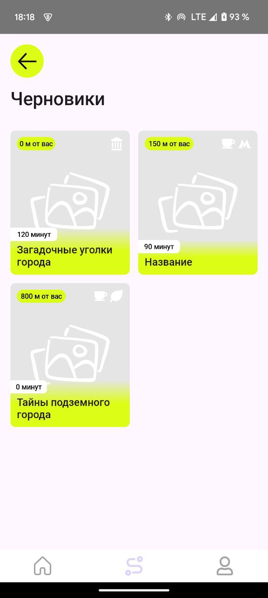

*Рисунок 14. Черновики*

* В разделе черновиков должны находиться мини-карточки неопубликованных маршрутов пользователя, которые были сохранены им в черновики ранее. При нажатии на мини-карточку должно открыться окно редактирования маршрута с частью уже заполненных в предыдущий раз полей. До публикации маршрута должна быть возможность изменения информации о нем.

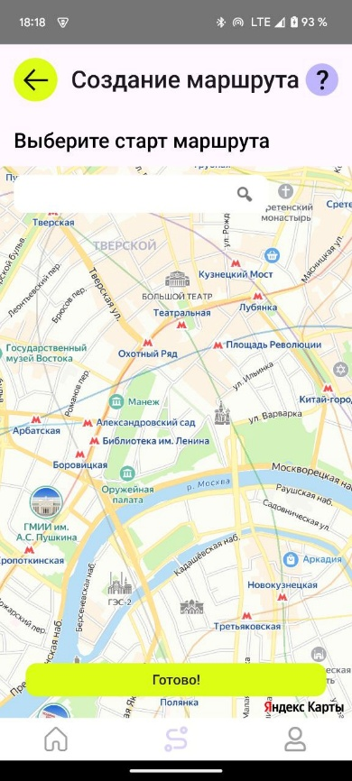 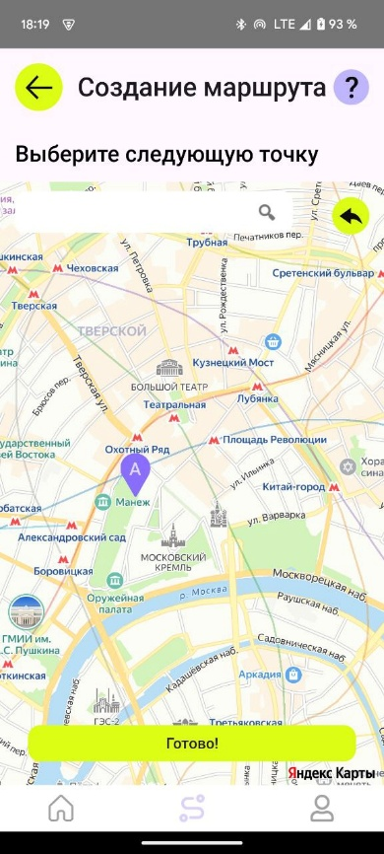 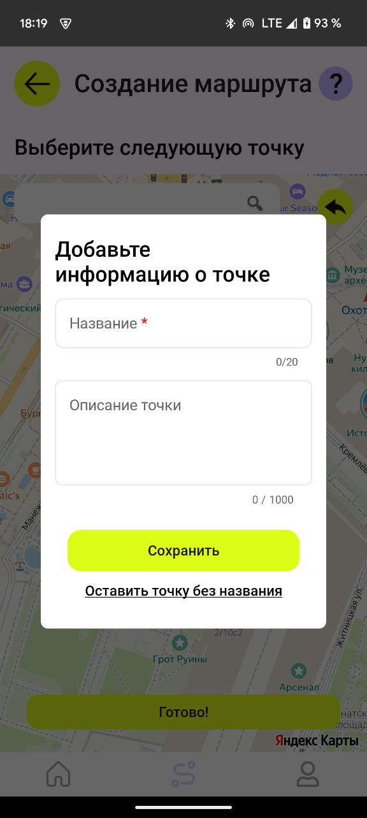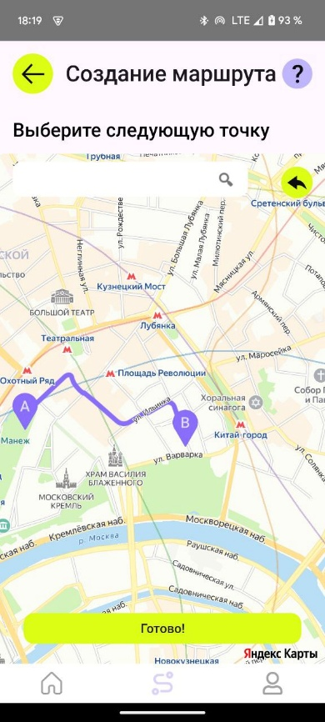 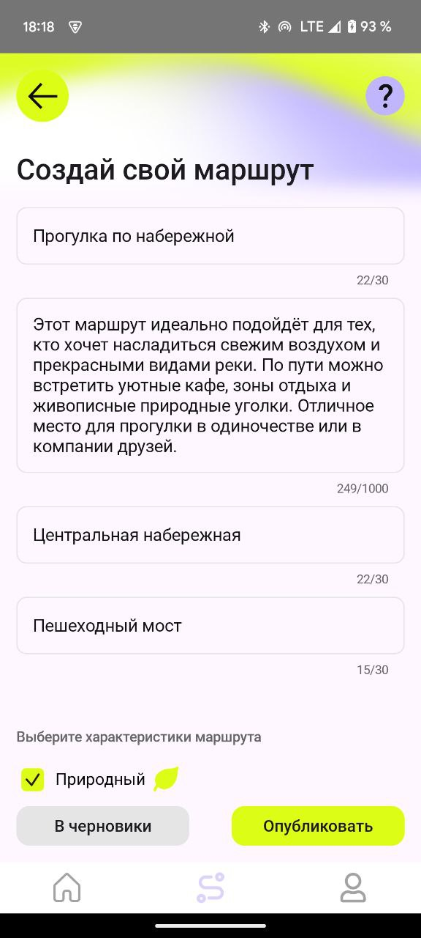 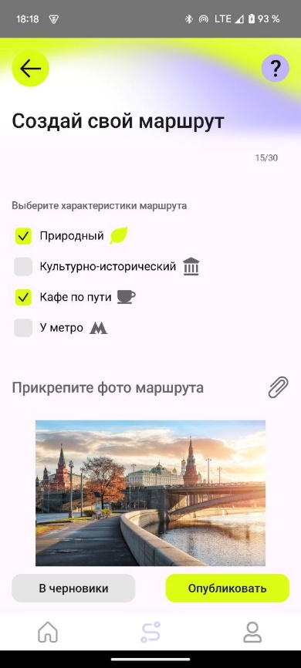

*Рисунок 15. Создание маршрута*

* При создании маршрута первым должен открыться экран с интерактивной картой, которую можно двигать и масштабировать.
* Точки маршрута на карте должны появляться после нажатия на карту
* При нажатии на карту новая точка маршрута должна отобразиться на карте фиолетовой точкой (A – если это старт маршрута, точка – если это промежуточная точка, B – финиш маршрута), далее должно появиться диалоговое окно с возможностью заполнить информацию о точке (название и описание). Эти данные далее должны отображаться при прохождении маршрута другими пользователями. Должна быть возможность оставить точку без названия и описания при выборе соответствующей функции в диалоговом окне
* Должна быть возможность удалить уже добавленные в маршрут точки с помощью кнопки “Назад” в верхнем правом углу карты (они должны удаляться последовательно, начиная с последней точки маршрута).
* В левом верхнем углу карты расположена строка поиска – геосаджест, с его помощью должна быть возможность искать точки на карте по адресам и названию интересующего объекта. При этом при выборе соответствующего объекта из выпадающего списка он должен быть отображен на карте с помощью специальной иконки.
* При создании маршрута должен быть доступен просмотр инструкции по созданию маршрута по кнопке “?”:

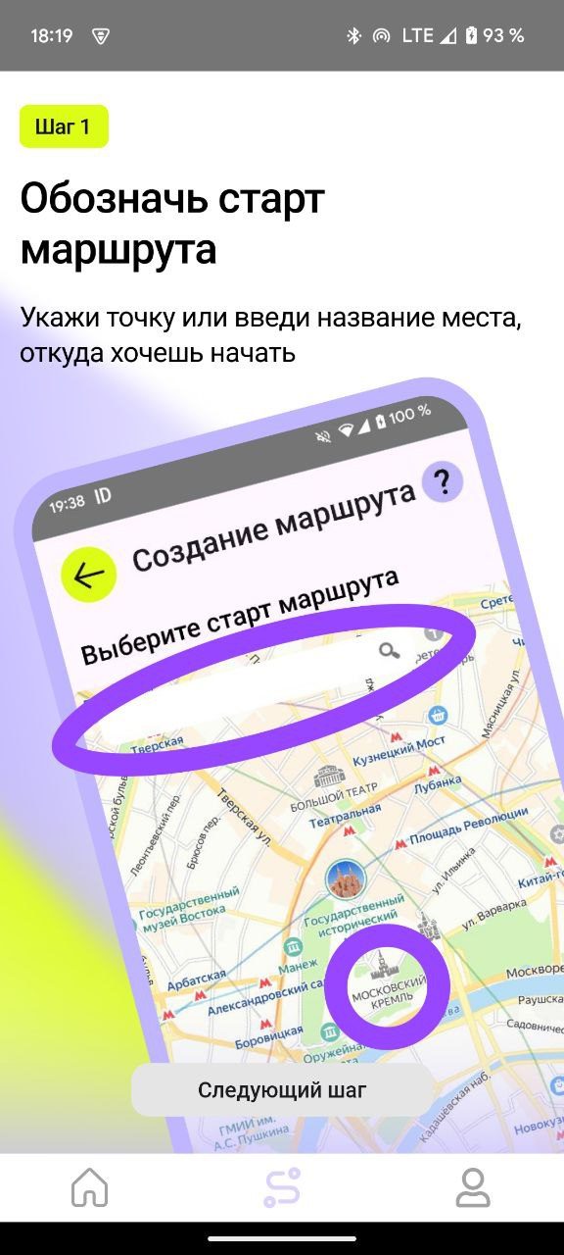 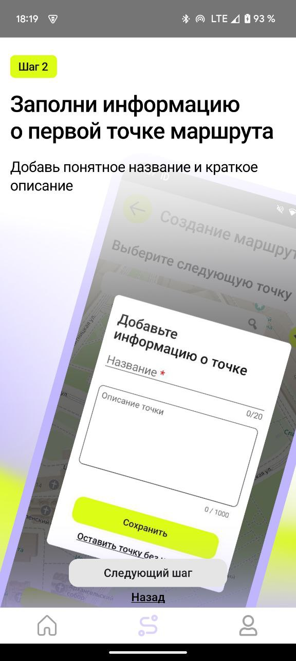 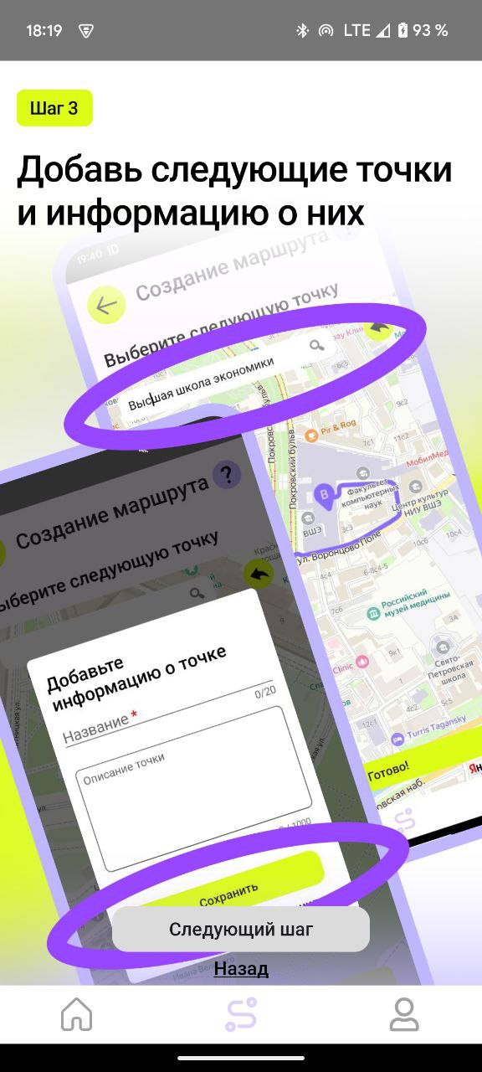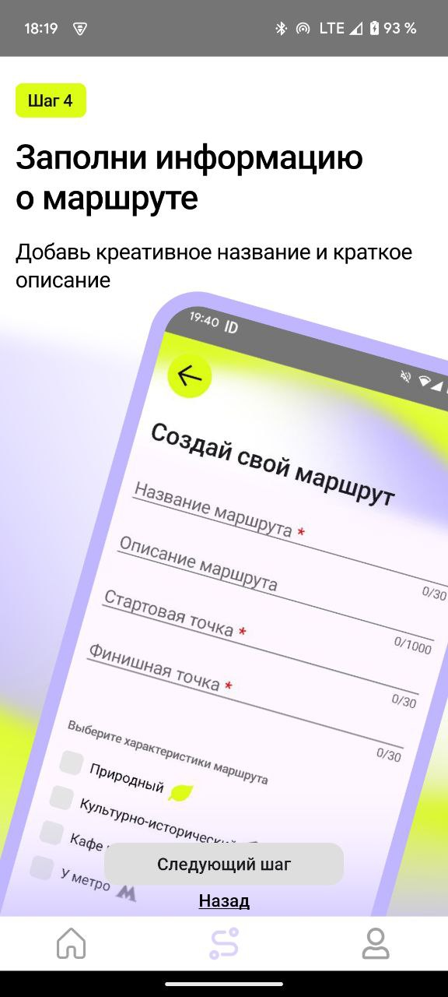 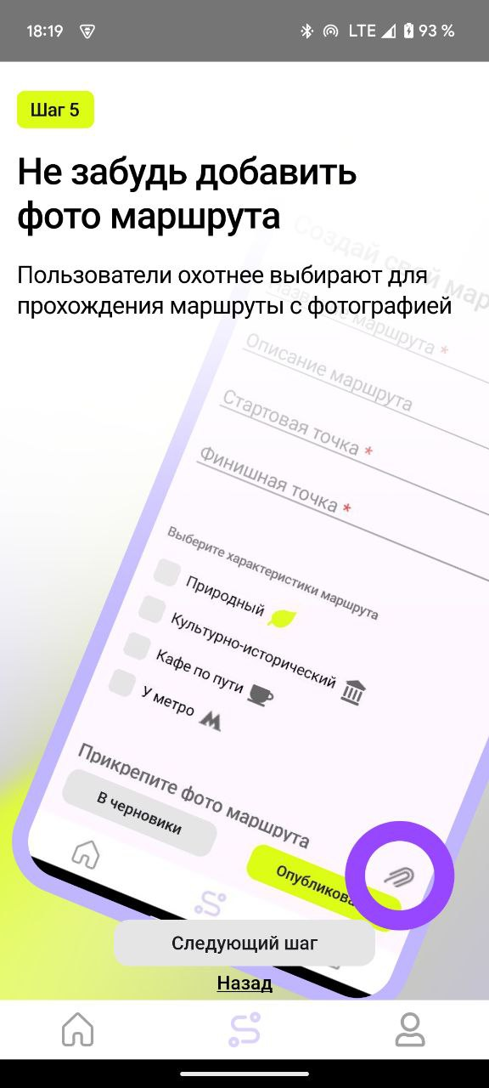 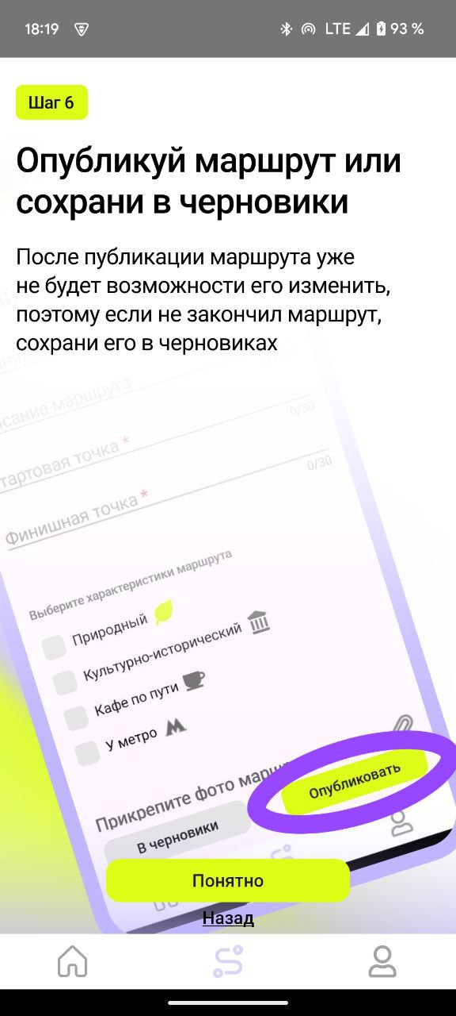

*Рисунок 16. Инструкция по созданию маршрута*

* После создания маршрута на карте по кнопке “Готово” должен совершаться переход к экрану заполнения информации о маршруте
* На экране заполнения информации о маршруте должны быть поля для ввода: название маршрута; описание маршрута (опционально); название стартовой точки; название финишной точки; выбрать категории маршрута (опционально), выбрать фотографию-обложку маршрута.
* Если далее планируется изменять маршрут, с помощью кнопки “В черновики” черновик маршрута должен быть отправлен на сохранение и, при успешном ответе, отобразиться в разделе “Черновики” и быть доступным для редактирования позже. При этом он не должен быть опубликован (то есть не должен быть виден другим пользователям в общей ленте маршрутов).
* По кнопке “Опубликовать” должно появиться предупреждение о том, что маршрут не может быть изменен после публикации.
* При удачной публикации маршрута должно быть отображено соответствующее сообщение, при неудачной должно быть уведомление, почему публикация маршрута не удалась и предложение попробовать еще раз.
* После публикации маршруты должны отобразиться в разделе “Мои маршруты”. Они также должны появиться в общей ленте в разделе “Главная”

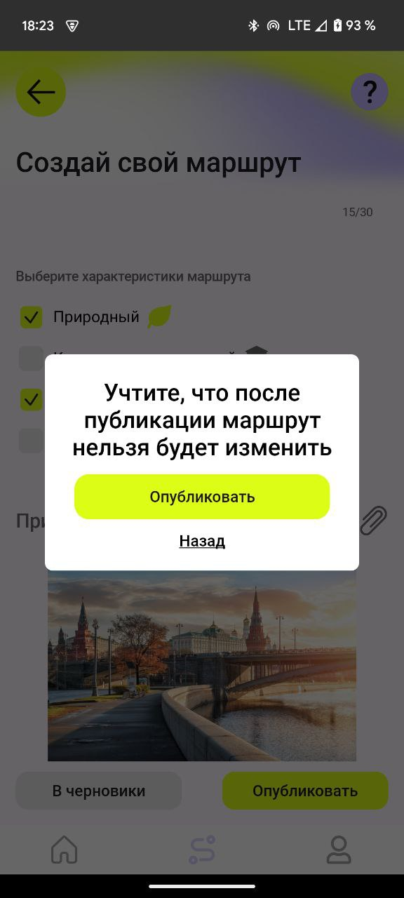 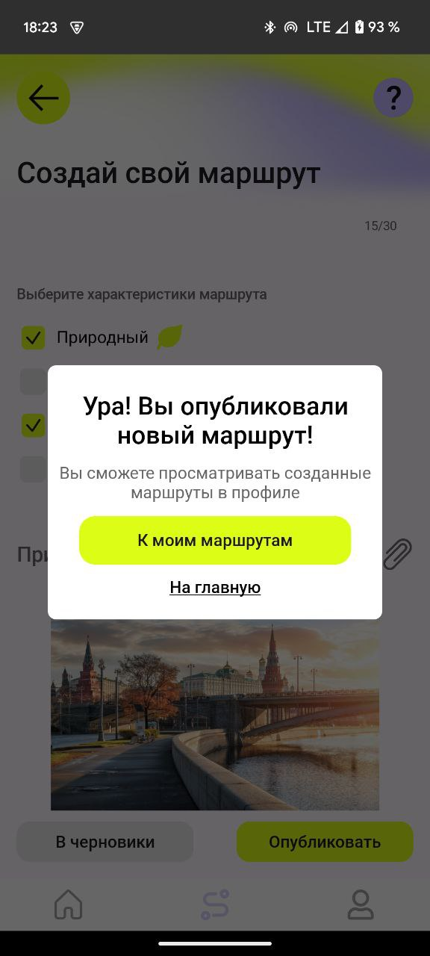

*Рисунок 17. Публикация маршрута*

**ПРИЛОЖЕНИЕ 1**

СПИСОК ИСПОЛЬЗУЕМОЙ ЛИТЕРАТУРЫ

1. ГОСТ 19.101-77 Виды программ и программных документов. // Единая система программной документации. – М.: ИПК Издательство стандартов, 2001.
2. ГОСТ 19.102-77 Стадии разработки. // Единая система программной документации. – М.: ИПК Издательство стандартов, 2001.
3. ГОСТ 19.103-77 Обозначения программ и программных документов. // Единая система программной документации. – М.: ИПК Издательство стандартов, 2001.
4. ГОСТ 19.104-78 Основные надписи. // Единая система программной документации. – М.: ИПК Издательство стандартов, 2001.
5. ГОСТ 19.105-78 Общие требования к программным документам. // Единая система программной документации. – М.: ИПК Издательство стандартов, 2001.
6. ГОСТ 19.106-78 Требования к программным документам, выполненным печатным способом. // Единая система программной документации. – М.: ИПК Издательство стандартов, 2001.
7. ГОСТ 19.201-78 Техническое задание. Требования к содержанию и оформлению. // Единая система программной документации. – М.: ИПК Издательство стандартов, 2001.
8. ГОСТ 19.603-78 Общие правила внесения изменений. // Единая система программной документации. – М.: ИПК Издательство стандартов, 2001.
9. ГОСТ 19.604-78 Правила внесения изменений в программные документы, выполненные печатным способом. // Единая система программной документации. – М.: ИПК Издательство стандартов, 2001.
10. ГОСТ 15150-69 Машины, приборы и другие технические изделия. Исполнения для различных климатических районов. Категории, условия эксплуатации, хранения и транспортирования в части воздействия климатических факторов внешней среды. – М.: Изд-во стандартов, 1997.
11. ГОСТ 19.301-79 Программа и методика испытаний. Требования к содержанию и оформлению. // Единая система программной документации. – М.: ИПК Издательство стандартов, 2001.

ЛИСТ РЕГИСТРАЦИИ ИЗМЕНЕНИЙ

|  |  |  |  |  |  |  |  |  |  |
| --- | --- | --- | --- | --- | --- | --- | --- | --- | --- |
| Лист регистрации изменений | | | | | | | | | |
| Номера листов (страниц) | | | | | Всего листов (страниц в докум.) | № документа | Входящий № сопроводительного докум. и дата | Подп. | Дата |
| Изм. | Измененных | Замененных | Новых | Аннулированных |
|  |  |  |  |  |  |  |  |  |  |
|  |  |  |  |  |  |  |  |  |  |
|  |  |  |  |  |  |  |  |  |  |
|  |  |  |  |  |  |  |  |  |  |
|  |  |  |  |  |  |  |  |  |  |
|  |  |  |  |  |  |  |  |  |  |
|  |  |  |  |  |  |  |  |  |  |
|  |  |  |  |  |  |  |  |  |  |
|  |  |  |  |  |  |  |  |  |  |
|  |  |  |  |  |  |  |  |  |  |
|  |  |  |  |  |  |  |  |  |  |
|  |  |  |  |  |  |  |  |  |  |
|  |  |  |  |  |  |  |  |  |  |
|  |  |  |  |  |  |  |  |  |  |
|  |  |  |  |  |  |  |  |  |  |
|  |  |  |  |  |  |  |  |  |  |
|  |  |  |  |  |  |  |  |  |  |
|  |  |  |  |  |  |  |  |  |  |
|  |  |  |  |  |  |  |  |  |  |
|  |  |  |  |  |  |  |  |  |  |
|  |  |  |  |  |  |  |  |  |  |